Ajtay Júlia- Tárgyaink, mint tükrök
A kisgyermek születése pillanatától affektív kötődést mutat az életét kezdetben meghatározó személyekhez, majd az őket helyettesítő tárgyakhoz. Ahogy növekszünk egyre meghatározóbb szerepet töltenek be fejlődésünk során a személyes tulajdonunkat képező birtoktárgyak. Egzisztenciánkat határozzák meg, személyes identitásunkat fejezik ki, emlékeinket őrzik. A primitív népeknél többféle mágikus rítus is kötődik ahhoz a hithez, hogy tárgyaik át vannak itatva tulajdonosuk szellemével. Tehát a tárgyban átvitt értelemben benne van az ember… tulajdonképpen jellemzik a tulajdonosukat. Vizsgamunkám erre a személyes és/vagy érzelmi viszonyra reflektál. A sorozat különböző életkorú, eltérő karakterű személyeket és az őket jellemző, saját környezetükben ábrázolt tárgyakat mutatja be. Színes, digitális technikát használtam és képpárokban gondolkodtam, mert így tudtam leginkább kifejezni a kapcsolatot.

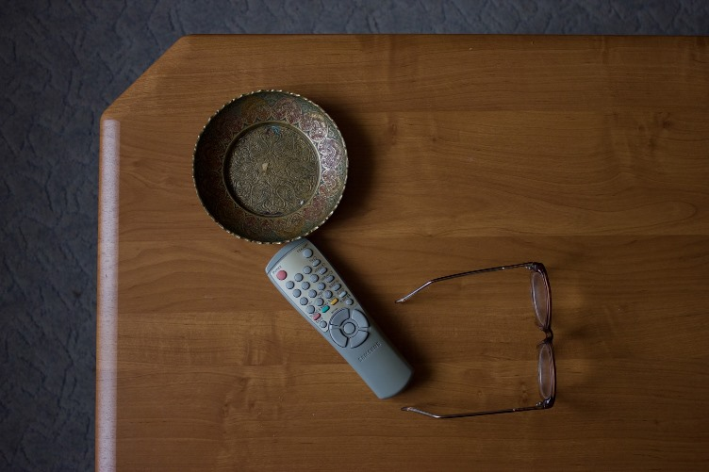

Fiák Blanka: Szétesés
A cianotípiával készült képek illusztrációk nővérem verséhez. A textilen való megjelenés a szétesést, a tünékenységet, a lebegést és a bizonytalanságot hivatott alátámasztani.

Remegve, epedve vágytam én a mindenekre,
úgy ahogy a kisfiú anyja szerető ölére.
Felnőttem, mert fel kellett,
születtem, mert meg kellett,
élni éltem-e?
Nem tudom.
Vágyam homályosított,
gyermekkorom lidérc fénye nyugodni sosem hagyott.

Most már őszülnek a fák,
s vágyam ablakán át opálosan látom a ködben imbolygó lámpa fénysugarát.
Nem ismertelek, nem is akartalak,
mert nem nőhettem fel hozzád te kegyetlen Föld Anya.
Szerető kebleden nem nyugodhattam,
mert titkon mindig újabb s újabb kalandokra indultam.
Falánk voltam és önző, szeretetéhes és be nem tölthető.

Ott ragadtam valahol, isteni és földi közt.
A lapos posványban kergettem a kigyót,
kerestem az Élet Fájának véres gyümölcsét.
De csak arany almát találtam,
fénye részegítően hatott, s a tündérkertbe lépve,
lábam többé nem hagyott nyomot.
Bűbájtól sujtottan faltam a Felejtést.
Megrágtam a csonkjat is, kiszívtam édes nedűjét,
s máris epedve nyúltam a következőért.

Még mindig eszem,
a kérget rágom, sarat hányok, és aranyat látok .
A kisfiú ki egykor voltam fölfalta a mindeneket,
játszotta a játékot, hogy éli az életet.
S közben észre sem vette,
hogy saját magát ette meg mindörökre. (Fiák Rebeka)

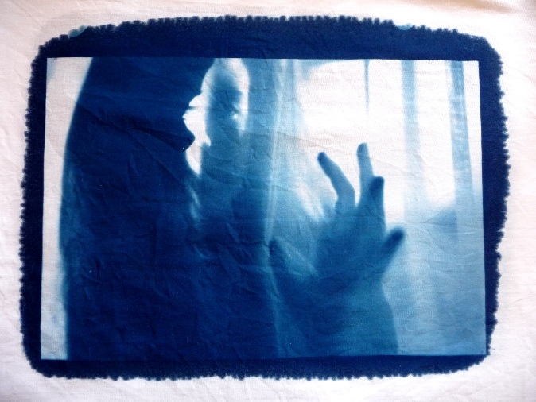

Gallik Anna: Növények

Manapság már nem természetes az embereknek a természetben való lét. Mégis vonzódást éreznek/érzek a növényi formavilág iránt.
A növények teljességét akartam leképezni. Érzékeltetni szerettem volna a növényi formák törékenységét, finom mivoltát, sokszínűségét, illetve játékosságát.
A cianotípia technikája lehetővé tette, hogy elrugaszkodjak a gyári fotóanyagok használatától, képeim akvarell papírra készültek és ezzel a természetes anyaggal még jobban közel kerülhettem a növények világához. Tetszett, hogy az eljárás által új dimenzióba lép a kép, csökken fényképi mivolta és egy új hatást ér el. Számomra ez lírai, képzőművészeti indíttatású megközelítés.

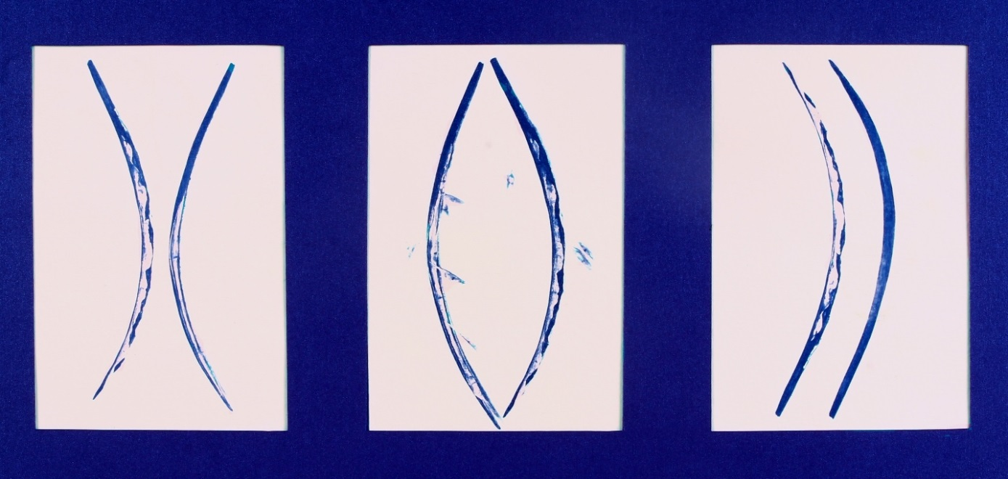

Huszta Kata: Személyre szabva
Vizsgamunkám témájaként olyan testi fogyatékossággal élő fiatalokat kerestem fel, akik súlyos gerincferdülésük miatt Chêneau-korzettet kényszerülnek a nap 23 órájában viselni.
Ezt a korrekciós eszközt általában a serdülőkor ideje alatt, egészen a 20-as éveik elejéig, kell hordaniuk.
Olyan tizenévesek, akik a fűző viselése ellenére is valamely sport/szellemi/művészeti ágban tehetségesek (pl.: tánc, zene, rajzolás, írás, etc.).
Véleményem szerint kevés annál ösztönzőbb dolog lehet egy önbizalomhiányos fiatalnak, mint olyan hasonló sorsú tehetségeket látni, akik hátrányos helyzetükből kitörve, magukat elfogadva teljes életet tudnak élni.
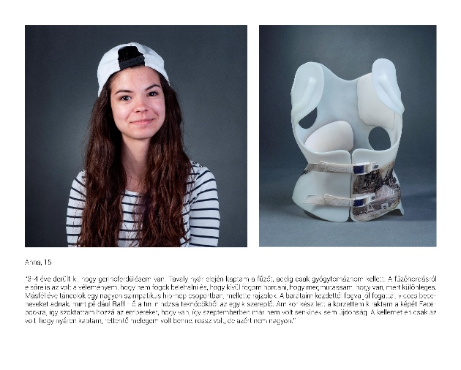

Jónás Ádám Zsolt: Cinemagraph

Vizsgamunkám első része egy narratív fotósorozat, ahol egy jól működő kapcsolaton belül tragédia történik. Ez a történet valójában csak a munkám mellékszála, ugyanis nem elégedtem meg a statikus fotókkal, így egy új technikai megvalósításra szántam el magam. El szerettem volna rugaszkodni az álló képtől és lépni egyet a mozgókép irányába. Ezt úgy valósítottam meg, hogy az állóképekkel egy időben rövid mozgóképeket is rögzítettem, amit egy speciális utómunka folyamat után összefűztem. Így jött létre egy rövid kisfilm, ami a benne megjelenő mozzanatokkal plusz jelentést ad a sorozatnak.

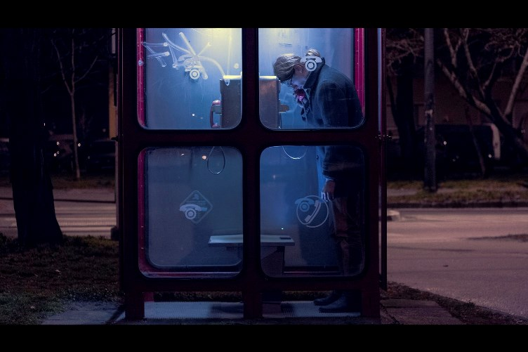

Kiss Ádám: Egy keresés fázisai

Az ember egyik alapvető tevékenységéhez tartozik a keresés. Hol konkrét tárgyat, hol egy probléma, hol egy érzés megoldását, kiinduló pontját kutatjuk. Sorozatomban az önkeresést –mint egy állandó folyamatot-, annak különböző fázisait jelenítettem meg.
Nem a keresés mikéntje érdekelt igazán, hanem a milyensége, hogy nézhet ki? Milyen érzés lehet egy önkeresési folyamat különböző szakaszaiban ragadni, és végső soron, mi kell a továbblépéshez?

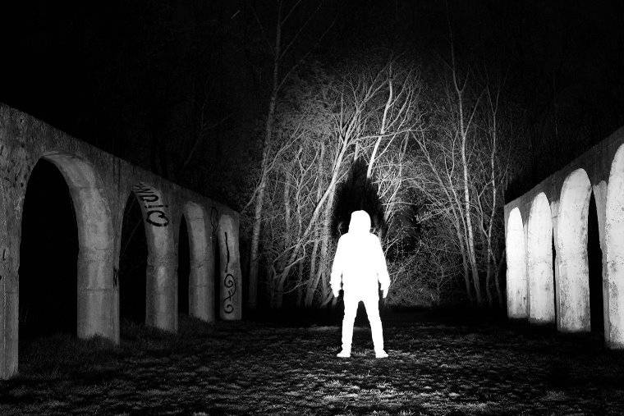

Kovács Endre: Haláltánc
Egy ideje bonyolult filozófiai témák foglalkoztatnak, amiket nagyon nehéz képileg ábrázolni, de mindenképpen szerettem volna egy olyan fotósorozatot készíteni, ami valamit megmutat mostani gondolataimból. Így jutottam el a világ legtermészetesebb dolgához, a halálhoz.
Elkezdtem halál szimbólumokat gyűjteni, melyből a különböző koponyák és maszkok mellett az emberi test is előtűnik, rámutatva mulandó mivoltára és e mellett az emberek közti természetes intimitásra.
Ez utóbbi azért kiemelten fontos, mert hitem, a tibeti buddhizmus szerint, az orgazmus pillanatában hasonló állapotba kerülhet a tudat, mint a halál pillanatában.
Erre utalnak a sorozatban megjelenő meztelen testek.
A halál, mint téma végig kíséri a nyugati kultúra művészetét is.
A haláltánc, mint műfaj a halál közelségére hívja fel a figyelmet, aminél ha józanul gondolkodunk felőle, rájövünk, hogy az élethez kapcsolódik és nincs benne semmi borzasztó.

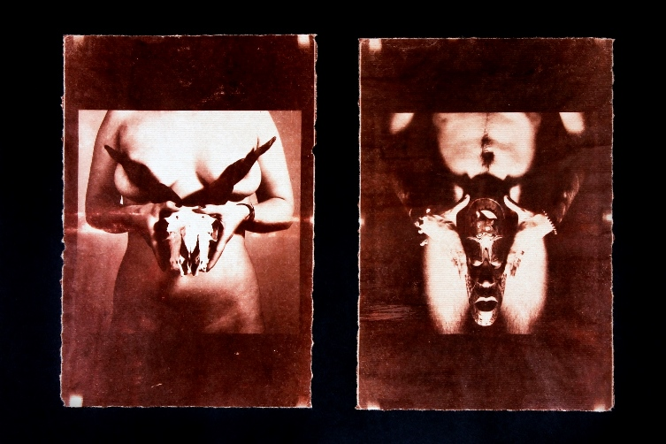

Kristóf Levente: Újragondolva

Sorozatomat a megrendezet fotó műfajában készítettem el egy ókori könyv történetei alapján.
Fontosnak tartom az első benyomást, amely kialakul a nézőben. Arra kérném, hogy legelőször a képeimre vessen egy pillantást. Egy jó történet egymagában is megállja a helyét, függetlenül attól, milyen köntösben van. Célom nem a könyv illusztrálása volt, inkább annak tovább gondolása mai világunk környezetében. A mindenapjainkban fontos szerepet játszó filmek világából merítettem a látványt. A mozivászon képarányban, hideg és meleg érzetű világítással próbáltam meg ezt létrehozni. Úgy vélem történetemet, bármikor meg lehet toldani újabb jelenetekkel. Ez a munkám egy sokak által jól ismert könyvön alapszik. Jó pár nyelven és országban megjelent. Még ha nem is ismeri mindenki teljesen, akkor is biztosan fel tud idézni belőle egy számára ismert részt. Ha mindezek alapján a Bibliára gondolt, akkor helyes a megfejtése. A kis Jézus születésével kapcsolatos részleteket dolgoztam föl. Nevezetesen - a Máriának szóló jövendölést, az utat Betlehem felé, a születést, a pásztoroknak szóló örömhírt, a pásztorok tiszteletét az újszülöttnél, a három király látogatását a megváltónál és a 12 éves Jézus első tanítását a templomban. Ezek a sztorik bármikor hasonlóan lejátszódhatnak ma is. A legtöbb képen apróbb keresztény szimbólumok és a bibliához kapcsolódó számszerű utalások találhatók.
Szereplőimet az eredeti történetben szereplő jellemek alapján és a saját véleményem szerint választottam ki. Vizsgamunkám azt mutatja meg, hogyan látom ezt az ókori történetet mai szemmel.

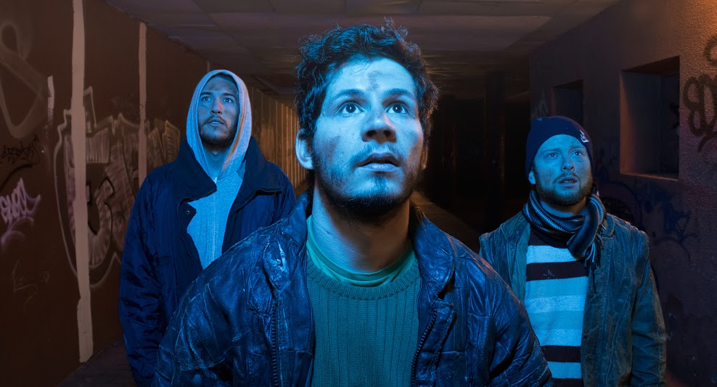

Lazin Damján: Emlék
A vizsgamunkám témája a személyes emlékeim.
1993 június 22-én születtem Budapesten, szüleim nem sokkal a születésem előtt jöttek Magyarországra, Szerbiából. Anyukám vajdasági magyar, apukám vajdasági szerb.
A gyerekkoromat alapvetően meghatározta a szüleimmel való kapcsolatom, nehezen vettem az elszakadást a változást. Sokszor tartottam magamban a problémáimat, ez a zárkózottság később is megmaradt bennem. Ennek ellenére rengeteg szép emlékem van a gyerekkoromból.
Sok emlékre konkrétan is emlékszem, de sok csak érzés szintjén maradt meg bennem.
Ezeket az érzéseket próbáltam most újra értelmezni a fotó segítségével.
Olyan helyszíneket kerestem fel Budapesten amelyekhez kötődök.
Ennek a folyamatnak, a fontos része volt az, hogy technikának digitális camera obscurát választottam, ez sokat hozzáadott az emlékszerű látványhoz.
A képek érzésekkel párosult emlékek, ezért nincsenek pontosan megmagyarázva nincsenek helyszínek, dátumok, történetek.
Ennek a folyamatnak a végeredményeként született meg ez a 21 kép.
A képeket három különböző méretben installálom, amellyel fokozni szerettem volna a véletlenszerűség hatását. Ez a káosz, mint formai megoldás, a fejemben kavargó emlékek játékát idézik.
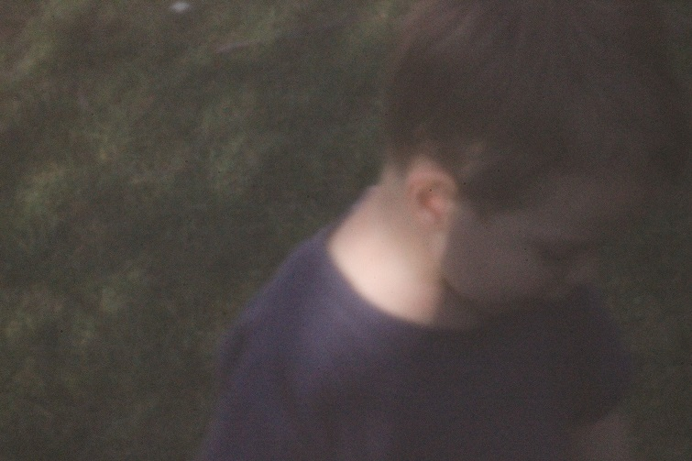

Mács Patrícia: Hidden

A bennünk zajló lelki folyamatok összevisszaságában az ember mindig igyekszik összeszedettnek és erősnek mutatkozni. Sokszor elrejtjük igazi gondolatainkat, indulatainkat pedig igyekszünk kordában tartani.
Vizsgamunkámban az emberekben rejtőző, felgyülemlő, ki nem mutatott érzelmek, feszültségek képi megjelenítésével foglalkoztam.
Modelljeim ruha nélkül jelennek meg képeimen, szimbolizálva a lecsupaszított embert, aki magára maradt gondolataival, tiszta és sebezhető. Arcukból különböző struktúrájú anyagok válnak ki, helyettesítve az emberi tekintetet.

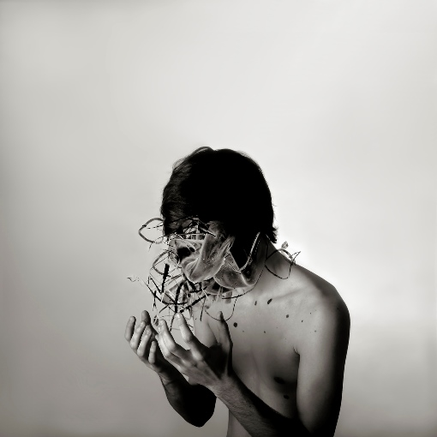

Mártai Flóra: Versillusztrációk
Gyerekkoromban sok verset olvastam. Később kevesebb időm volt erre, más dolgok felé fordult figyelmem, de sok képi emlék maradt meg bennem a rég olvasottakból. Miért is ne próbáljam meg a bennem élő műveket, képeket konkrét formába önteni?
A válaszott költeményeket aszerint próbáltam szelektálni, hogy mennyire tudom tartalmukat egy képben összefoglalni.
A verseket nem a keletkezésük idejéhez illő stílusában formáltam képpé, hanem a szituációt és a szereplőket a mai, modern korba helyeztem át, felvállalva ezzel akár a groteszkséget is.
Arany János: Ágnes Asszony

Marton Zsanett: Dipoláris
Vizsgamunkám koncepciója az egyik barátnőm és az én személyem közti hasonlóságok és különbségek megmutatása. Erre a dipólságra kiélezve készítettem el fotósorozatomat, változatos pózokkal és kompozíciókkal.
Ennek megvalósításához, absztrakt és geometrikus formavilágot alkalmaztam, letisztult környezetben. A fő azonosságot a külsőnk határozza meg a képeken. A beállított mozdulatokkal, pózokkal, jelképesen próbálom érzékeltetni az emberi kapcsolatokban fellelhető tipikus viselkedésbeli-magatartásbeli mintákat. A fekete-fehér technika használatával a formai játékot próbáltam még hangsúlyosabbá tenni.

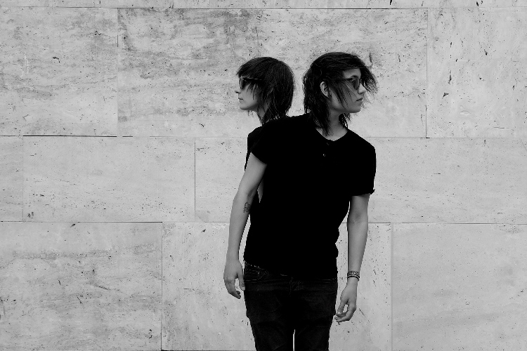

Mészáros Attila: Ecce

Sorozatomban a megrendezett fotót egy eszközként használtam, az önismeret fejlesztésére. Külső szemlélőként tekintek magamra és a gyermekkoromban fontos szerepet betöltött helyszínre. Van vidéken egy családi házunk, Dunaalmáson, itt töltöttem a nyarakat. Boldog idők voltak, a még tudattalan fejlődés ideje. Sokszor hiányolom azt az őszinte nyitottságot. Azóta falakat emeltem magam köré, hogy a kapcsolatok fájdalmaitól megvédjem magam, ez visszaköszön a képeken azzal, hogy az egész sorozatot beltérben fényképeztem. Ezeket a falakat próbálom lebontani, megnyitni.
A sorozat kiállítása egy kísérlet. Megmutatva őszinte pillanataimat, a látogatók reakciójából építkezem majd. Összevetem az általuk mondott és az általam tapasztalt érzéseket, megpróbálva így felállítani egy objektív tükörképet.

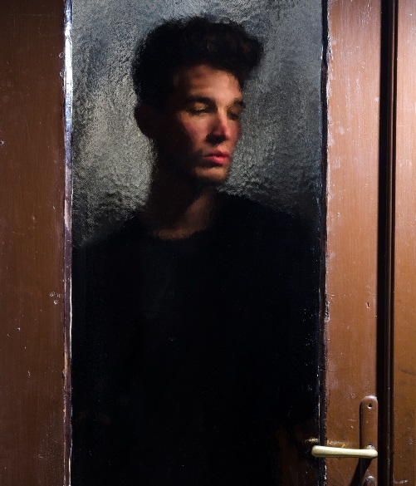

Prazsák Sára: Aki másokat legyőz az erős, aki önmagát legyőzi hős.
Az idézet, amelyet munkám címéül választottam kerek egésszé teszi a sorozatomban domináns sport és egészséges életmód fontosságát.
Kisgyermek korom óta nagy szerepet játszik életemben a sportolás. Meghatározó részévé vált, ezért is foglalkoztatott a kérdés, hogyan lehetne képekbe önteni ezt a témát úgy, hogy motivációs erőként hasson. Úgy látom a világban hatalmas, generációkat érintő problémát jelent a mozgáshiány, amely rengeteg betegség kialakulásának forrása. Véleményem szerint a testmozgást végző emberek sokkal sikeresebbek az életben, kiegyensúlyozottabbak, boldogabbak és egészségesebbek. Ezen felbuzdulva kerestem fel a környezetemből különböző személyeket, akik példát mutathatnak a társadalomnak, és képviselik az ezzel párosuló értékeket.
Úgy gondolom, hogy az egyes sporttevékenységekre jellemző mozgásfázisok bemutatásával felhívhatom a figyelmet a téma fontosságára.
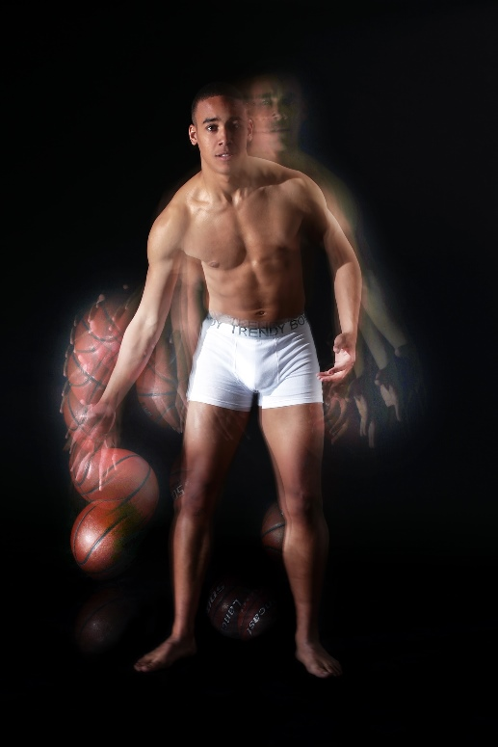

Rehák Gábor: „Lelki tájakon”
Képeimen éjszakai utcarészletek láthatóak, melyeken mindig csak egy szereplő jelenik meg, saját magam. Ezeket a helyszíneket úgy fogtam fel, mint lelki tájakat, azaz jelenlegi állapotom, érzéseim, gondolataim kivetüléseit a valóságba és így is jelennek meg a megrendezett fotóimon. Hosszas töprengés után az inspirált, ami egész eddig visszatartott: a teljes üresség érzése. Ezt az elkeseredett magányosságot, kétségbeesést próbáltam visszaadni fotóimon. A statikus beállás, a képek mozdulatlansága, kihaltsága teszi ezt a nyomott hangulatot még erőteljesebbé. Ezek önarcképek, de összességében nem adják vissza a pontos valóságot, nem árulják el valódi énemet. Ezzel a sorozattal csak egy korszakomat zártam le; sikerrel.

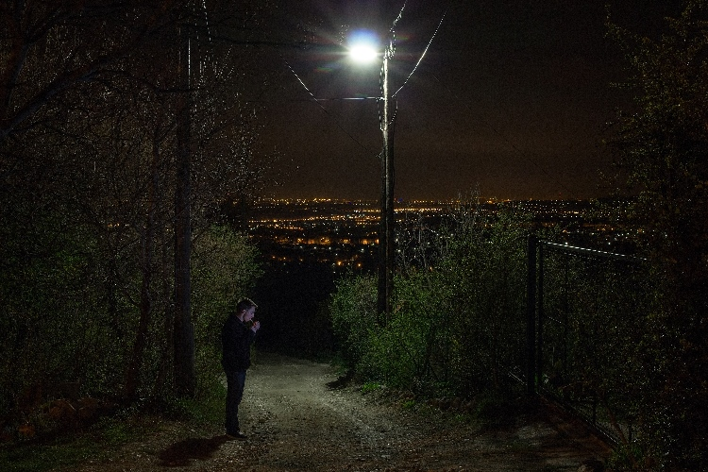

Takács Dániel – Testvéreim
Témának az ikertestvéreimet és a köztünk lévő kapcsolatot választottam. Egy négyes ikerpár egyik tagja vagyok, mégis, egyedül jöttem a világra. Testvéreim még a magzati fejlődés szakaszában tűntek el mellőlem. Hazánkban 600 ezer terhességre jut egy négyes ikerterhesség, természetes úton foganva még ennél is kevesebb. A hiányukat szeretném megmutatni a képeimen. Vajon hasonlítottunk volna? Kiegészítettük volna egymást? Csak találgatni tudok. Ezekre a bennem felmerülő kérdésekre keresem a válaszokat képeimmel
.
